 | Министерство науки и высшего образования Российской Федерации  Федеральное государственное бюджетное образовательное учреждение  высшего образования  «Московский государственный технический университет  имени Н.Э. Баумана  (национальный исследовательский университет)»  (МГТУ им. Н.Э. Баумана)

ФАКУЛЬТЕТ Информатика и системы управления

КАФЕДРА Программное обеспечение ЭВМ и информационные технологии

ОТЧЕТ ПО ЛАБОРАТОРНОЙ РАБОТЕ № 2
по курсу «Экономика программной инженерии»

«Определение ресурсов и затрат для проекта»

Студент Пермякова Екатерина Дмитриевна

Группа ИУ7 – 82Б

Преподаватель Барышникова Марина Юрьевна

2026 г.

1 Тренировочное задание

1.1 Задание по варианту 1
- Дополнить временной план проекта, подготовленный на предыдущем этапе (лабораторная работа № 1), информацией о ресурсах и определить стоимость проекта.
- Для этого заполнить ресурсный лист в программе MS Project, принимая во внимание, что к реализации проекта привлекается не более 11 исполнителей.
- Предусмотреть, что стандартная ставка ресурса составляет 120 руб./день.
- Произвести назначение ресурсов на задачи в соответствии с таблицей. С учетом того, что квалификация ресурсов одинаковая, при назначении ресурсов использовать процент загрузки.
Название работы | Количество исполнителей (чел.)
Работа A | 2
Работа B | 6
Работа C | 2
Работа D | 5
Работа E | 4
Работа F | 6
Работа G | 1
Работа H | 7
Работа I | 1
Работа J | 4
- На 3-й день реализации работы В арендуется оборудование по ставке 5 тыс. руб. в неделю. На его установку и наладку необходимо выделить 2 тыс. рублей.

1.2 Решение
Заполненный ресурсный лист приведен на рисунке 1
Рисунок 1 – Ресурсный лист проекта тренировочного задания
В представлении Форма ресурсов и в колонке Задержка установлена задержка использования оборудования. Пример назначения задержки приведен на рисунке 2.
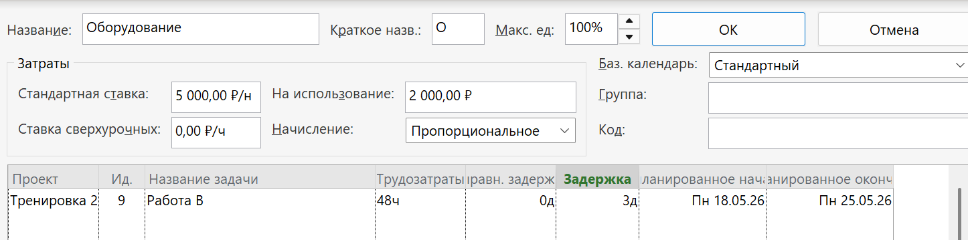
Рисунок 2 – Назначение задержки использования ресурса
Назначение ресурсов на задачи производится с помощью одноименного окна каждой задачи. Пример назначения приведен на рисунке 3.
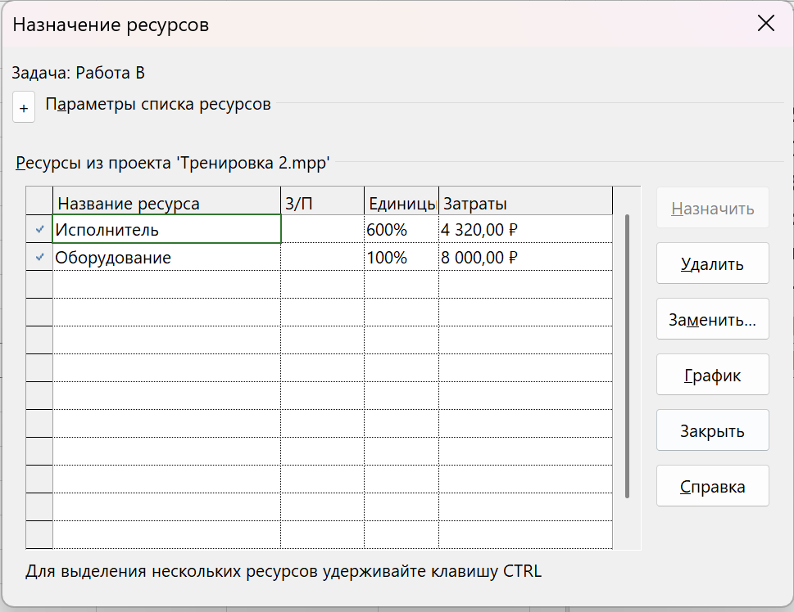
Рисунок 3 – Назначение ресурсов на задачу «Работа J»
Результат назначения ресурсов на все задачи представлен на рисунке 4.
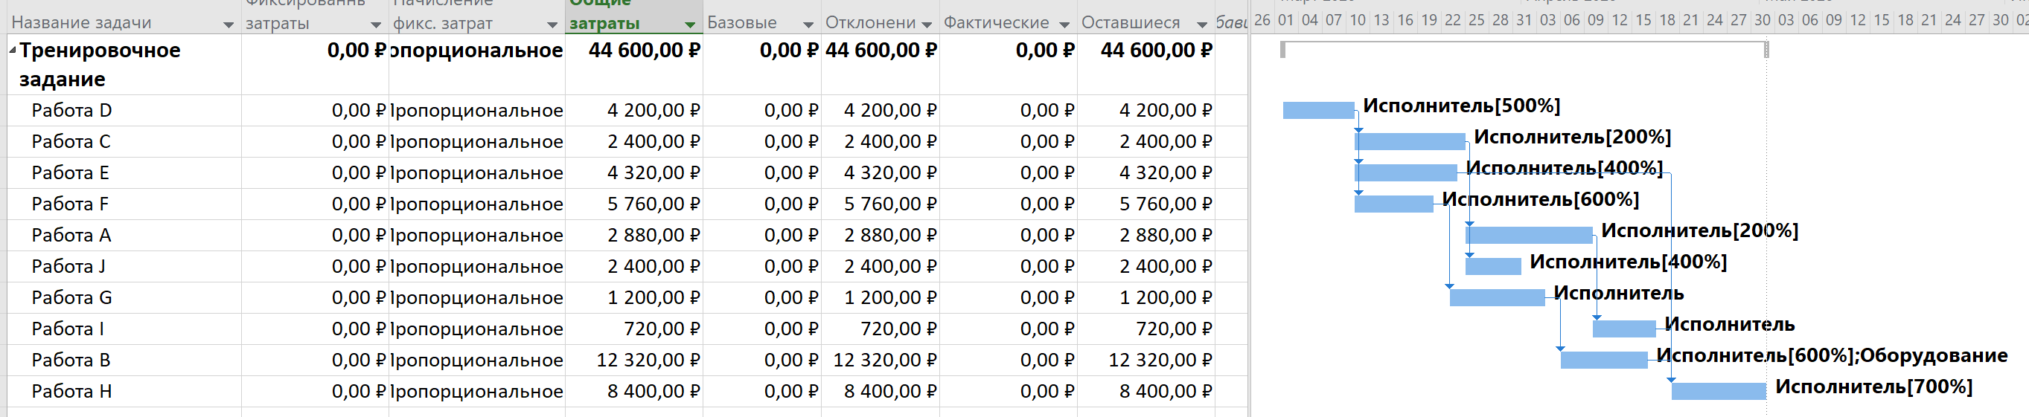
Рисунок 4 – Диаграмма Ганта проекта тренировочного задания с назначенными трудовыми ресурсами

2 Лабораторная работа

Содержание проекта:
Команда разработчиков из 16 человек занимается созданием карты города на основе собственного модуля отображения. Проект должен быть завершен в течение 6 месяцев. Бюджет проекта: 50 000 рублей.

2.1 Задание1: Создание списка ресурсов
Заполненный в соответствии с заданием список ресурсов представлен на рисунке 2.1.
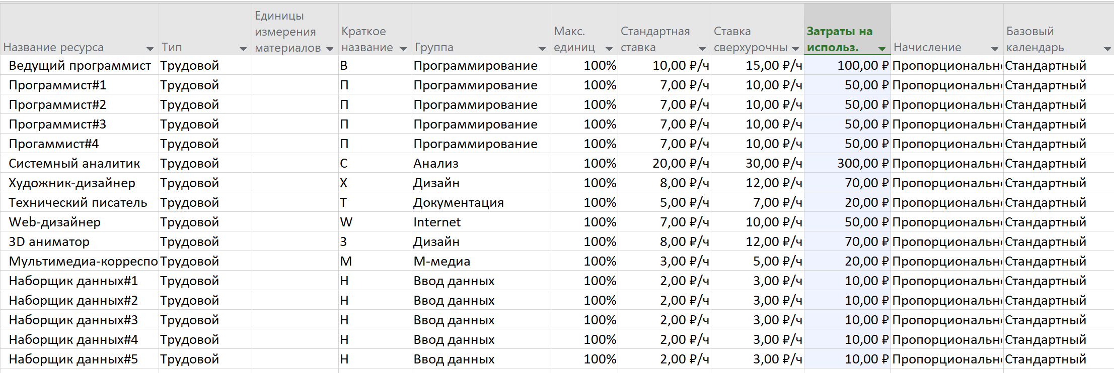
Рисунок 2.1 – Список ресурсов

2.2 Задание 2: Назначение ресурсов задачам
Назначение ресурсов задачам представлены на рисунке 2.2.
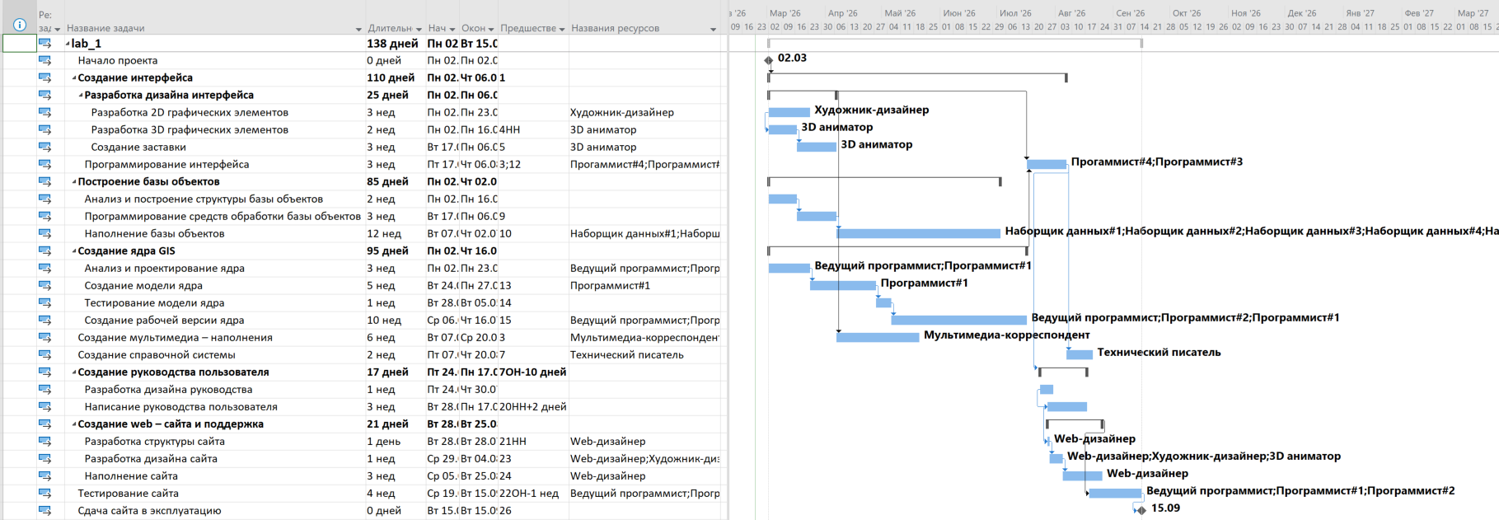
Рисунок 2.2 – Назначение ресурсов и затраты
Перегрузок ресурсов не возникло.
Добавление фиксированных затрат по 1000 р. задачам 2, 8 и 12 и аренда дополнительного сервера для задачи 8 представлено на рисунках 2.3 – 2.4.
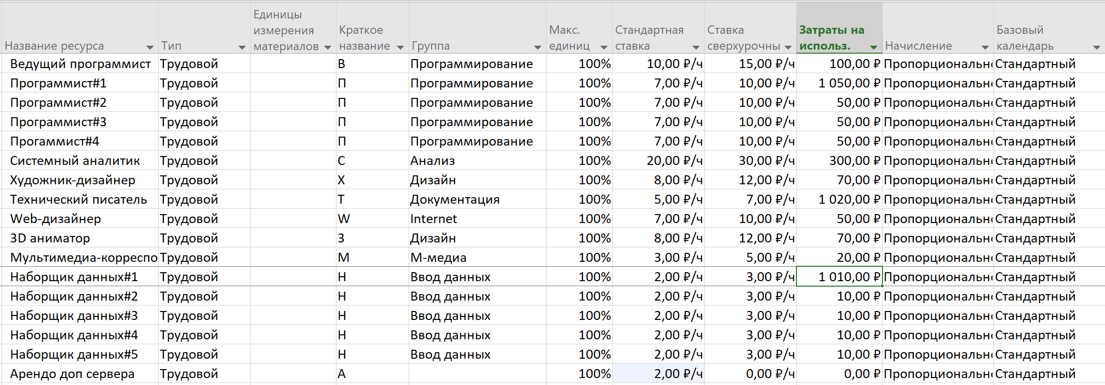
Рисунок 2.3 – Ресурсный лист
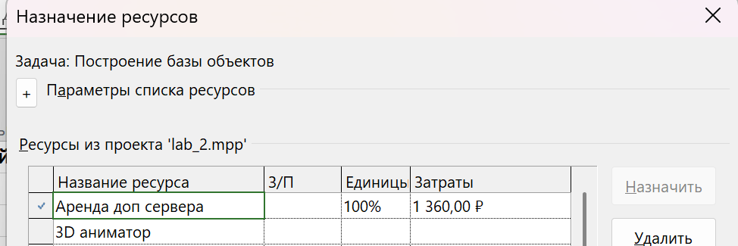
Рисунок 2.4 – Аренда дополнительного сервера

2.3 Задание 3: Анализ затрат по группам ресурсов
Структуризация затрат по группам ресурсов приведены на рисунке 2.5. Вид -> Лист ресурсов, Таблицы -> Затраты, Группировка по группам ресурсов.
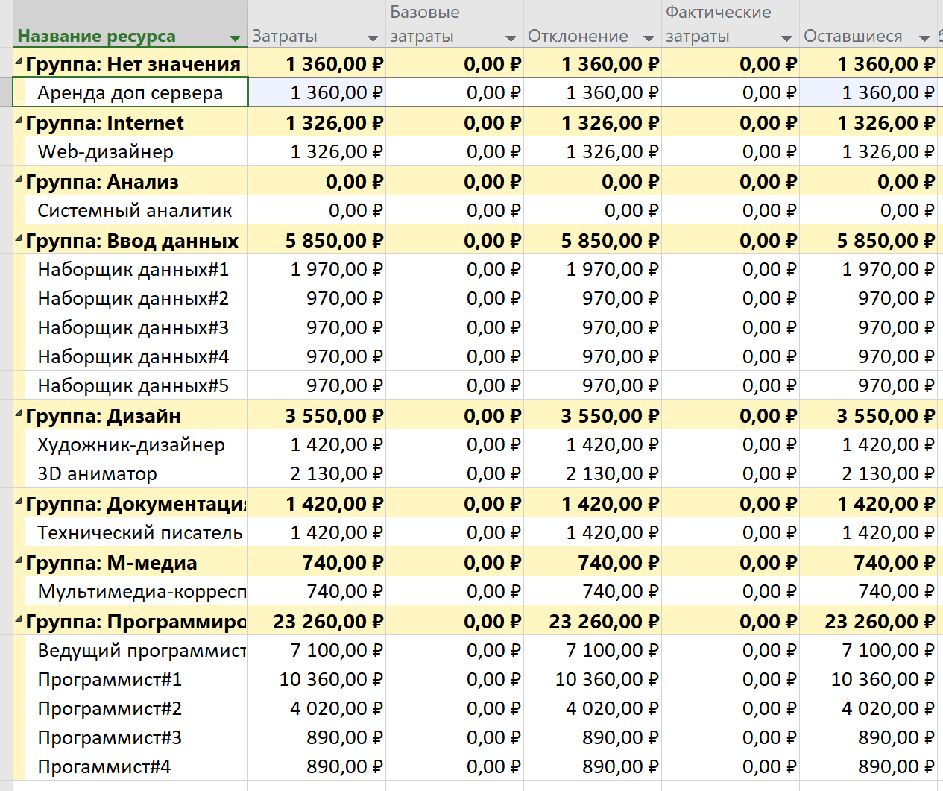
Рисунок 2.5 – Структуризация затрат по группам ресурсов
Круговая диаграмма о затратах по структурным группам ресурсов представлены на рисунке 2.6.
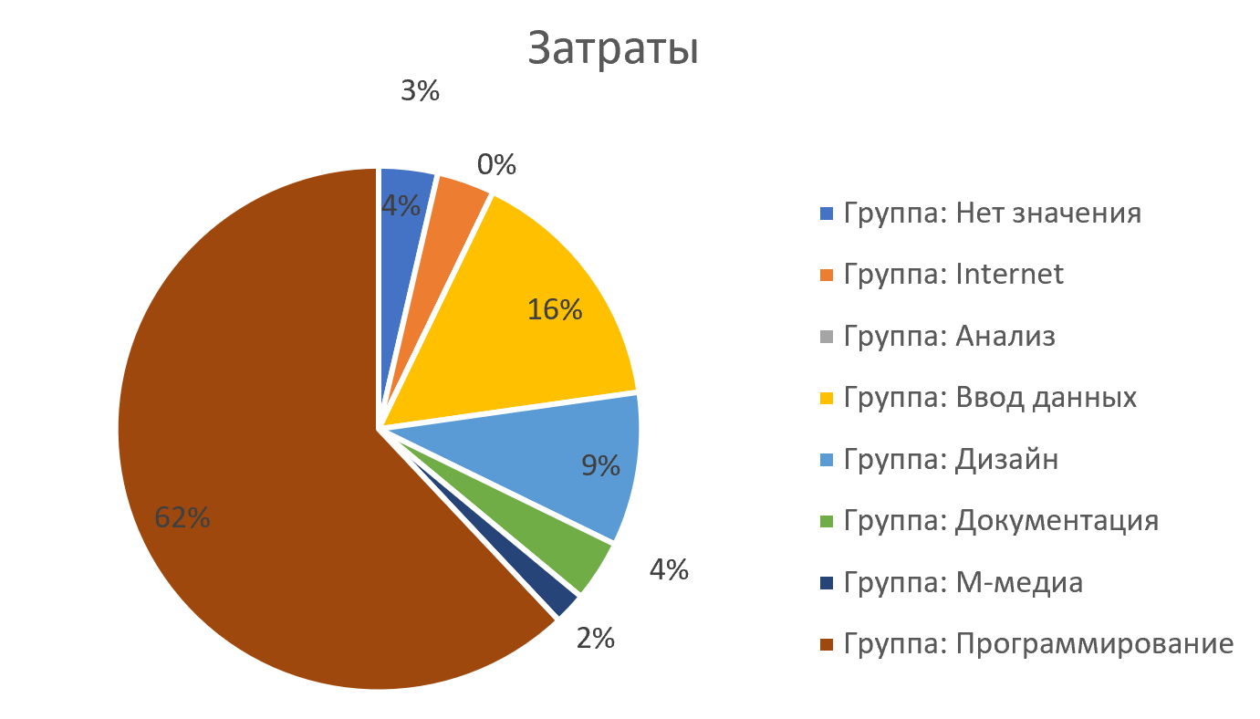
Рисунок 2.6 – Распределение затрат по структурным группам ресурсов

Структуризация трудозатрат по группам ресурсов приведены на рисунке 2.7. Вид -> Лист ресурсов, Таблицы -> Трудозатраты, Группировка по группам ресурсов.
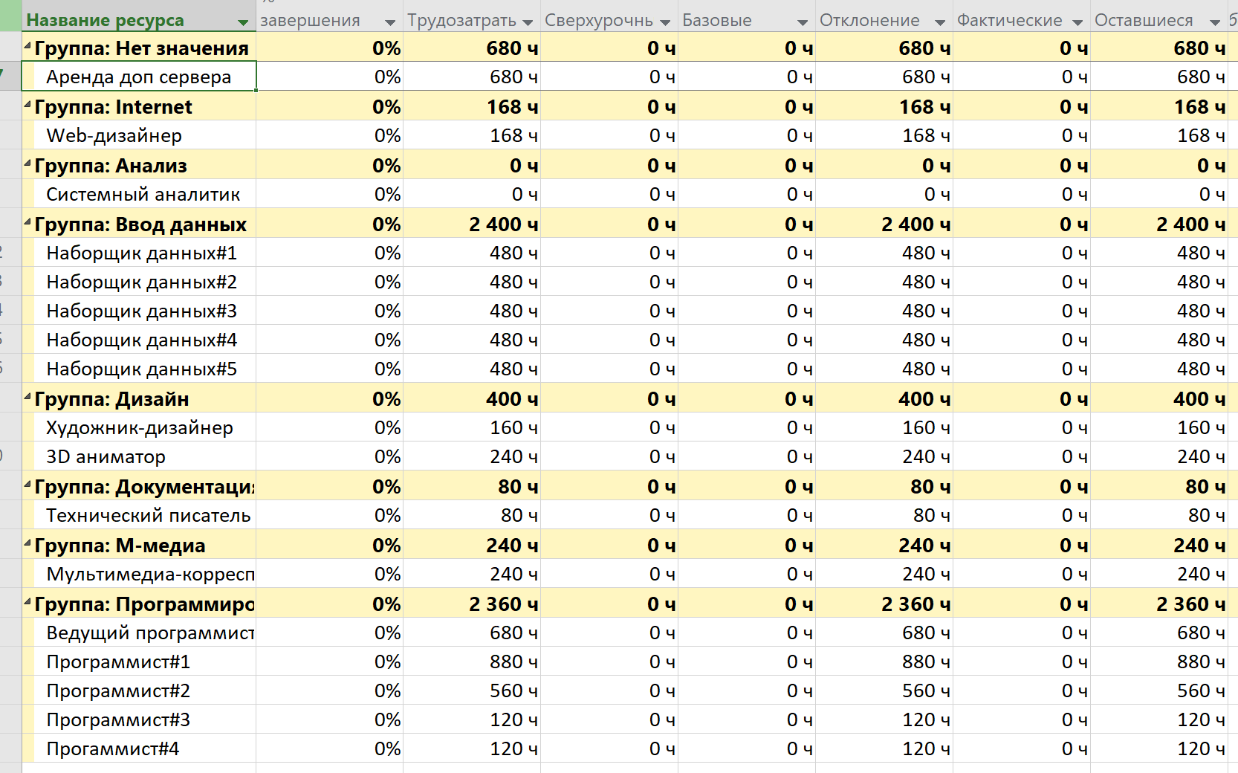
Рисунок 2.7 – Структуризация трудозатрат по группам ресурсов

Круговая диаграмма о трудозатратах по структурным группам ресурсов представлены на рисунке 2.8.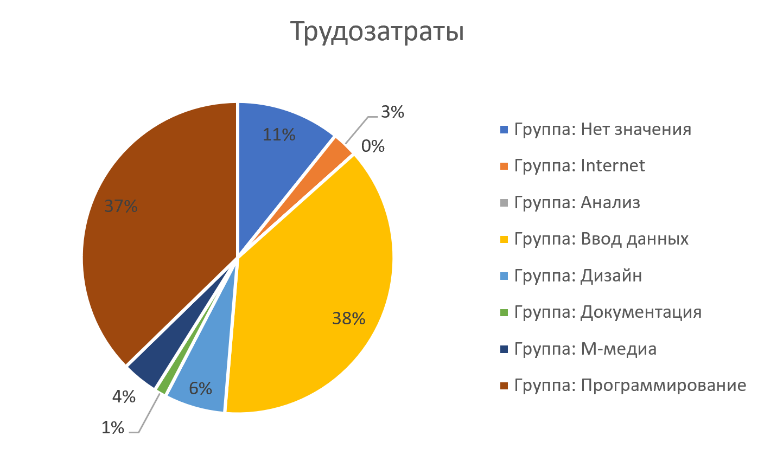
Рисунок 2.8 – Распределение трудозатрат по структурным грyппам ресурсов

Вывод
В ходе проведения лабораторной работы было выявлено, что затраты на проект составили 37 506,00 ₽. Так как бюджет проекта равен 50 000 руб, то его хватит для покрытия всех расходов. Группа Программирование наиболее объемна как по затратам так и по трудозатратам. Группа Ввод данных являясь соизмеримой по трудозатратам с граппой Программирование имеет почти в 4 раза меньше затрат.

